**ПМ.05 Выполнение работ по одной или нескольким профессиям рабочих, должностям служащих**

1. **Тема: Общие сведения о штукатурных работах. Оборудование для штукатурных работ.**

**Штукатурка**- это отделочный слой наносимый на поверхность различных строительных конструкций и элементов здания.

Штукатуркой выравнивают поверхности, одновременно защищая конструкции от влаги, огня и повышая их теплоизоляционные и звукоизоляционные свойства.

|  |  |
| --- | --- |
| Штукатурка, выполненная различными строительными растворами, набрасываемыми на поверхности с последующим уплотнением и обработкой лицевого слоя, называется **монолитной.** Ее применяют при отделке внутри зданий и на фасадах. | Штукатурка, выполненная путем облицовки поверхностей гипсовыми, гипсоволокнистыми и древесноволокнистыми листами, называется **сухой штукатуркой**, применяют ее только при внутренних отделках. |

***Монолитные штукатурки*** по своему назначению подразделяются на:

* обычные - с использованием известковых, цементных, гипсовых, известково-цементных, известково-гипсовых и глиняных растворов. Поверхности штукатурок заглаживают и затирают, после чего окрашивают или оклеивают обоями;
* специальные - водонепроницаемые, водоотталкивающие, теплоизоляционные, акустические, рентгенонепроницаемые. Для придания штукатурки специальных свойств в растворы дополнительно вводят различные добавки;
* декоративные - с применением цветных растворов, подкрашиваемых пигментами или цветными дроблеными горными породами. Для повышения декоративности лицевому слою придают различную фактуру путем различной обработки его поверхности.

Обыкновенную штукатурку в зависимости от качества работ различают: простую, улучшенную, высококачественную.

Простую штукатурку применяют во временных подвальных, складских и других нежилых помещениях, а также в подсобных помещениях общественных и производственных зданиях.

Улучшенную штукатурку применяют в жилых и общественных зданиях. Высококачественную штукатурку применяют для отделки музей, театров, вокзалов, гостиниц, административных зданий, уникальных сооружений, многоэтажных жилых домов и других зданий 1-ого класса.

**Инструменты, используемые для выполнении штукатурных работ (рис. 1):**

* *сокол штукатурный* 300×300 мм, 500×400 мм для подноски штукатурного раствора к месту работы;
* *мастерок штукатурный, совок* или *ковш* для набрасывания штукатурного раствора на обрабатываемую поверхность;
* *кельма (малка)* или *гладилка* для нанесения штукатурного раствора и его предварительного распределения по обрабатываемой поверхности;
* *правило* или *полутерок* для быстрого и эффективного распределения раствора по обрабатываемой поверхности и выравнивания штукатурного слоя;
* *терка* для затирания штукатурного слоя и размолаживания его поверхности перед этапом финишного выравнивания или шпатлевания;
* *уровень* для контроля вертикальности оштукатуриваемых поверхностей, выставления откосов, установки маяков и штукатурных профилей;
* *штукатурная лопатка* для распределения штукатурного раствора в труднодоступных местах (за трубами, на парапетах, выступах и т. д.);
* *выравниватель* штукатурного слоя угловой для выравнивания подрезанием внутренних углов 90° на стыках штукатурных поверхностей. Также снимает закругления, формирует угол 90° и выводит четкую острую линию стыка;
* *топорик* для удаления с обрабатываемой поверхности выступающих уголков (кирпич, наплывы кладочного раствора, опалубочные швы, и т. д.);
* *шпатель* для финишного выравнивания штукатурного слоя;
* *растворный ящик* или *пластиковая бадья* для размешивания и хранения штукатурного раствора.

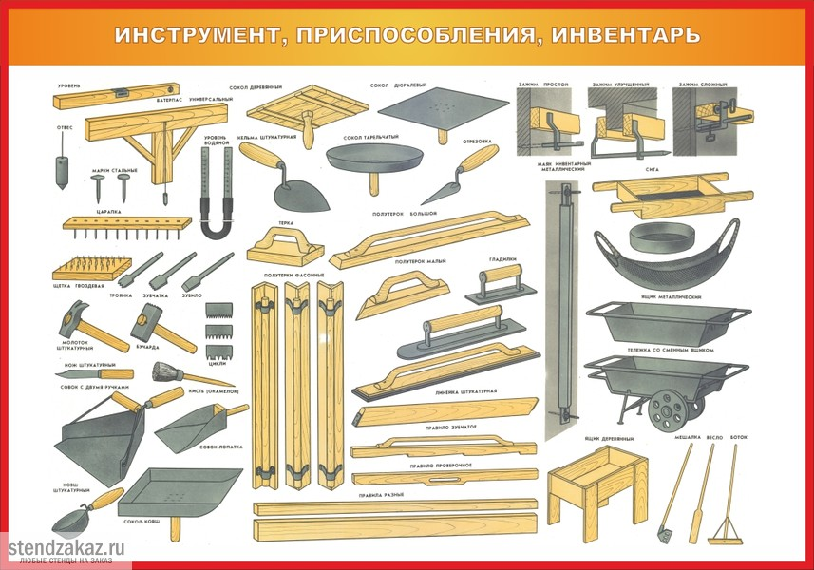

рис. 1. Инструменты для штукатурных работ

*Д/з.**Составить кроссворд по теме: Инструменты и приспособления для штукатурных работ.*

1. **Практические занятия: Составление нормокомплекта оборудования для различных видов штукатурных работ.**

*Составить таблицу для нормокомплекта для инструментов штукатурных работ.*

|  |  |  |  |
| --- | --- | --- | --- |
| № | Наименование инструмента | Нормокомплект | Предназначение инстумента |
| 1. |  |  |  |

1. **Тема: Организация рабочего места.**

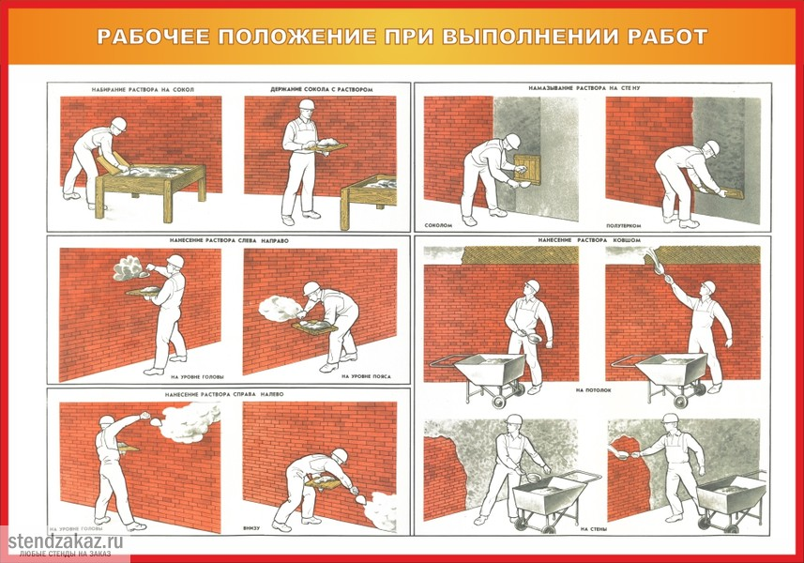

1. **Практические занятия: Составление схемы организации рабочего места звена.**

*Д/з. Схематично составить организацию одно из рабочих мест.*

1. **Тема: Материалы для штукатурных работ.**

Для выполнения штукатурных работ требуются вяжущие, заполнители, изоляционные и вспомогательные материалы.

К вяжущим относятся: глина, известь, цементы, гипс и т. п. Вяжущие делятся на воздушные и гидравлические.

Воздушные вяжущие: гипс, известь и глина затвердевают и сохраняют свою прочность только на воздухе. Гидравлические вяжущие цементы затвердевают как на воздухе, так и в воде. После затвердевания они не размываются водой.

Заполнителями называются мелкозернистые материалы, чаще всего горные и речные пески разной крупности, шлаки и другие материалы.

**Известь воздушная**

Воздушная известь получается путем обжига известняков, содержащих не более 8% примеси глины. Обжиг производится при температуре 1100—1200°. В результате обжига получаются пористые легкие куски известняка, называемые негашеной известью-кипелкой, весом от 700 до 1000 *кг/м3.*По качеству известь делится на три сорта первый—жирная чистая с большим содержанием окиси кальция и малым содержанием глинистых и песчаных примесей; второй — средняя и третий — тощая с малым содержанием окиси кальция. Тощая известь имеет негасящиеся примеси.

Полученная известь-кипелка перед применением в дело должна подвергнуться процессу гашения. Гашение извести на стройках простейшим способом выполняется следующим образом: роют творильную яму нужных размеров и обшивают ее досками. Для безопасности яму закрывают сверху досками, оставляя лишь место для люка, куда будет спускаться гашеная известь. Около творила ставят гасильный ящик, у которого устроено отверстие, закрываемое задвижкой. Ящик ставят с наклоном в сторону задвижки или в сторону творила, задвижка должна свободно ходить в пазах. Отверстие снаружи обивается сеткой с размером ячеек 1 X 1 *см.*

Чтобы получить более чистую гашеную известь, на люк дополнительно прибивают еще сетку с размером ячеек 0,5 XX 0,5 *см.*В ящик засыпают известь, плотно закрывают задвижку и наливают воду: для жирной извести сразу все количество, необходимое для гашения, а для тощей — постепенно, небольшими порциями. Воду подливают в таком количестве, чтобы получить известковое молоко.

Известковое тесто замешивают с песком, получая известковый раствор, твердеющий на воздухе.

Взамен воздушной извести иногда применяют ее отходы.

Известковые отходы применяются для штукатурных растворов при нанесении грунта.

**Портландский цемент.**

Портландский цемент является наиболее прочным гидравлическим вяжущим материалом, твердеющим в воде и на воздухе. Имеет вид серого порошка с зеленоватым оттенком. Объемный вес его в среднем—1400 *кг/м3.*

Полученный после обжига цементного сырья так называемый клинкер перемалывается на мельницах в топкий порошок. При помоле добавляется до 3% гипсового камня-сырца, который замедляет схватывание цемента. Начало схватывания цемента наступает не ранее 45 минут и не позднее 12 часов со времени затворения его водой. В теплое время года или в теплом помещении цемент схватывается быстрее, в холодное время схватывание цемента замедляется. Процесс превращения цементного теста в твердое тело — цементный камень — длится много лет, однако уже на 28-й день цементный камень приобретает необходимую предельную прочность.

По пределу прочности на сжатие цемент делится на шесть марок: «200», «250», «300», «400», «500», «600». Марка «200» означает, что раствор цемента с песком в соотношении ! : 3 (одна часть цемента и три части песка) через 28 дней твердения разрушается при нагрузке на сжатие в 200 *кг/см2;* цемент марки «400» разрушается при нагрузке в 400 *кг* и т. д. Кроме обычного цемента, имеются и другие, как-то: смешанные, расширяющиеся, цветные и другие.

**Строительный гипс**

Строительный гипс или алебастр широко используется в штукатурных работах. В чистом виде применяется редко, главным образом как добавка к известковым растворам для ускорения их схватывания при оштукатуривании деревянных поверхностей и вытягивании карнизов. Его употребляют также при изготовлении перегородочных плит, сборных карнизов, а также для отливки лепных и других деталей.

Для производства гипсовых вяжущих применяют две горные породы — гипсовый камень и ангидрит. Гипсовый камень иногда содержит примеси песка, глины и т. д., однако количество примесей должно быть не более 15%.

Гипс разделяется на строительный или штукатурный (алебастр) и формовочный. Объемный вес гипса в молотом, рыхлом состоянии — 800—1000 *кг/м3.* Цвет гипса белый, белый с синеватым или слегка желтоватым оттенком.

Строительный гипс есть продукт умеренного обжига природного двуводного гипса при температуре около 150° до превращения в полуводный гипс.

Формовочный гипс, применяемый в лепных работах, получается таким же путем, но отличается более тонким помолом, более быстрым схватыванием и большей прочностью.

Схватывание штукатурного гипса первого сорта должно начинаться не ранее 5 минут после затворения его водой и заканчиваться не позднее 30 минут, схватывание формовочного — соответственно через 4 и 20 минут.

Гипс единственное вяжущее вещество, которое применяется без заполнителей. При твердении гипс не уменьшается в объеме; наоборот, его объем увеличивается примерно на 1%. При схватывании гипсовый раствор не дает трещин, так как увеличение объема происходит до ею схватывания. Гипсовые штукатурки в значительной степени теряют прочность в сырых местах, а при долгом нахождении в сырости разрушаются. В силу этого их применяют только там, где нет сырости. Для замедления схватывания в гипс добавляют известковое молоко, буру, малярный клей и другие замедлители.

**Гидравлические и химические добавки**

Гидравлические добавки бывают естественные и искусственные. Эти вещества, размолотые и затворенные водой, сами по себе не твердеют, но, будучи смешаны с воздушной известью, придают ей гидравлические свойства. Известь после предварительного твердения на воздухе продолжает затем твердеть и под водой. К ним относятся диатомовая земля, туф, трепел, цемянка, молотый кирпич и бой глиняной посуды.

Химические добавки — церезит, или растворимое жидкое стекло — применяют в цементных растворах для придания ему водонепроницаемости.

**Церезит** — сметанообразная масса с запахом аммиака. Перед употреблением он размешивается в воде: на одну часть церезита берут 10 частей воды. На полученной церезитовой эмульсии замешивают цементную смесь с песком.

**Растворимое стекло** — это густая жидкость желтоватого цвета. Одна часть стекла сначала растворяется в 5 или 10 частях воды, и на этом растворе разводят цементную смесь. Цементный раствор от растворимого стекла быстро твердеет. Приготовлять его следует (небольшими порциями. Растворимое стекло придает цементным растворам временную водостойкость, эти работы применяются для кратковременной изоляции от грунтовых вод.

**Заполнители**

Вяжущие материалы для растворов в чистом виде (кроме гипса) не применяются. Высыхая, они дают усадку, образуют трещины и не имеют достаточной прочности. Чтобы удешевить стоимость растворов и придать им повышенную прочность, применяют следующие заполнители.

Песок горный, речной или морской. Чем чище песок, тем выше качество раствора и наоборот. Песок бывает крупный (размер зерен от 2 до 5 *мм),* средний (от 1 до 2 *мм)* и мелкий (до 0,5 *мм).*

Загрязненный песок до начала работы отмучивают или промывают в специальных моечных барабанах. Песок с примесью более 5% глины или более 2% ила в штукатурных работах не применяется.

**Шлак** получается при сжигании каменного угля в котельных топках. Представляет собой пористые спекшиеся куски весом от 500 до 900 *кг/м3.* Для получения шлакового песка шлак размалывают на мельницах и просеивают.

**Пемза** — застывшая кускообразная лава, оставшаяся после вулканического извержения.

**Асбест** — минерал волокнистого строения.

**Изоляционные материалы**

Чтобы уменьшить звукопроводность и теплопроводность деревянных стен и потолков, их перед набивкой драни завешивают рогожами, мешковиной, войлоком, толью и бумагой.

**Вспомогательные материалы**

Эти материалы применяют для разных целей.

**Гвозди** штукатурные применяются для подбивки драни.

Штукатурные проволочные гвозди имеют следующие стан дартные размеры: длину — 25, 30, 40 *мм;* толщину—1,6, 1,8, 2 *мм;* вес 1000 шт.— 416, 626, 1060 *г.*

На подбивку 1 *м2* поверхности дранью расходуется в среднем 105 шт. гвоздей.

**Проволока** для штукатурных работ должна быть мягкой, толщиной до 2 *мм.*Она применяется для обматывания металлических балок при их подготовке, оплетения набитых гвоздей, крепления сетки и сборных карнизов.

Сетка металлическая применяется для просеивания материалов, растворов, а также при устройстве карнизов, подвесных потолков и перегородок.

**Дрань, камыш** нужны для создания на деревянных поверхностях искусственной шероховатости.

**Дрань** изготовляется в основном из сосны путем раскалывания или отщипывания узких полос от досок, кряжей и бревен. Дрань продается обычно в пучках по 50—100 шт.; бывает также дрань щитовая — в щитах размером 1 X 1 *м* и более, а также плетеная в рулонах по 40 *м2.*

**Камыш** идет на подбойку поверхностей вместо драни. Стебли камыша представляют собой трубки разной длины, толщиной 5—20 *мм.* Толстый камыш колят.

*Д/з. Контрольные вопросы по материалам.*

1. *В качестве заполнителя в сухим смесях используется;*

*а) глина;*

*б) песок;*

*в) гравий.*

1. *Компонентами сухих смесей для облицовочных работ могут являться;*

*а) цемент;*

*б) известь;*

*в) гипс;*

*г) клеи;*

*д) пигмент;*

*е) слюда.*

*3.Для приготовления сухих смесей применяют цементы марок:*

*а) М-200;*

*б) М-100;*

*в) М-50;*

*г)М-300;*

*д)М-400.*

*4.При приготовлении сухих смесей необходимо работать;*

*а) в защитных очках;*

*б) в каске;*

*в) в респираторе.*

1. **Практические занятия: Составление технологических последовательностей работ на приготовление штукатурных растворов по заданному составу.**

Растворы бывают: простые и сложные

-простые: цементные, глиняные, известковые…

-сложные: цементно-известковые, известково-глинянные…

|  |  |  |  |
| --- | --- | --- | --- |
| № | Наименование раствора | Эскиз | Краткое описание |
| 1. |  |  |  |

*Д/з. Составить таблицу растворов по выбору.*

1. **Тема: Подготовка поверхностей под оштукатуривание.**

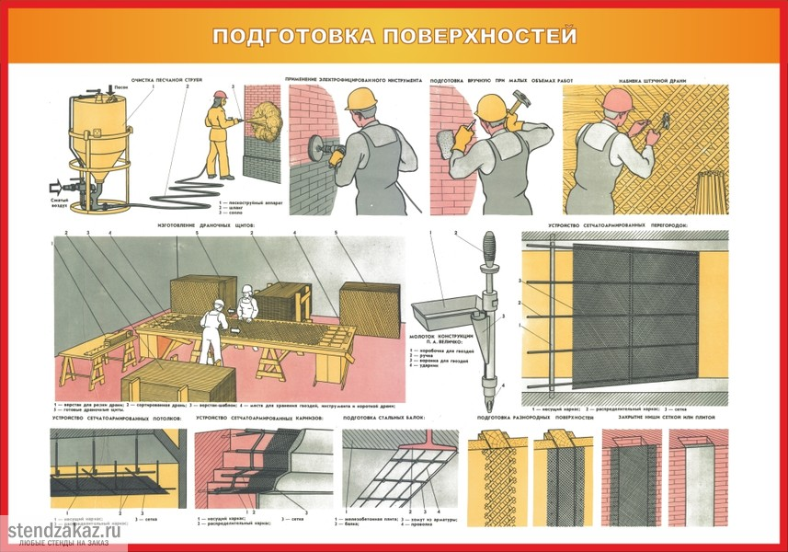

*Д/з. Подготовить презентацию по теме.*

1. **Тема: Технология выполнения разных видов штукатурки.**

**Подготовка кирпичных поверхностей под штукатурку**

При подготовке кирпичных поверхностей под штукатурку производят:

- выборку швов кирпичной кладки;

- насекание поверхности;

- очистку поверхности.

!!! При выполнении подготовки кирпичных и каменных поверхностей под штукатурку, необходимо работать: в строительной каске; в защитных очках; в рукавицах.

1. Выполнение выборки швов кирпичной кладки

Если в процессе кладки швы между рядами кирпичей заполнены раствором заподлицо, то для улучшения сцепления штукатургного растора с кирпичным основанием швы необходимо выбрать на глубину 10-15мм.

После выборки швов в них могут оставаться осколки раствора. Оставшийся раствор удаляйте зубилом, проводя его слева направо вдоль обрабатываемого шва.

1. Насекание кирпичных или каменных поверхностей

После выборки швов произведите насекание кирпичной или каменной поверхности.

Для этого возьмите в правую руку двусторонний молоток с двойным заострением и короткими резкими ударами нанесите насечки на кирпичном или каменном основании.

!!! удары наносятся на основание под углом 45°С к поверхности стены.

На 1м2 поверхности необходимо нанести до 1000штрихов-ударов. Насекание поверхности производится для того, чтобы штукатурный раствор заполнил штрихи-борозды и лучше сцеплялся с поверхностью. Насекание оснований можно производить бучардой. После ударов бучардой на поверхности остаются ромбовидные углубления, которые способствуют хорошему сцеплению штукатурного раствора с поверхностью.

1. Очистка поверхности

После выполнения насекания поверхности основания производите ее очистку. С помощью скребка удалить брызги раствора. После очистки поверхности стены скребком производят очистку поверхности металлической щеткой.

Щетка помимо очистки создает на поверхности царапины, шероховатость, которые способствуют лучшему сцеплению штукатурного раствора с поверхностью стены.

*Д/з. Карточка-задание.*

*1. Как подготовить кирпичную поверхность?*

*2. Как подготовить поверхность из шлакоблочного кирпича?*

*3. Как подготовить бетонную поверхность?*

*4. Как подготовить деревянную поверхность***?**

1. **Тема: Технология выполнения простой штукатурки. Технология выполнения улучшенной штукатурки.**



1. **Тема: Технология выполнения высококачественной штукатурки.**

Высококачественное оштукатуривание производят в помещениях, в которых требуется особенно высокое качество отделки.

*Технологические операции высококачественного оштукатуривания:*

*1) подготовка поверхности под оштукатуривание;*

*2) провешивание поверхности;*

*3) установка марок и маяков;*

*4) нанесение обрызга;*

*5) нанесение грунта;*

*6) разравнивание нанесенного грунта;*

*7) нанесение грунта (второй слой);*

*8) разравнивание нанесенного грунта (второго слоя);*

*9) разделка углов;*

*10) разделка потолочных рустов;*

*11) нанесение накрывочного слоя;*

*12) затирка;*

*13) отделка откосов и заглушин.*

Высококачественная штукатурка должна быть ровной, строго вертикальной или горизонтальной. Отклонения должны быть минимальными. Для этого кроме проведения провешивания устанавливают марки и маяки, а также наносят два слоя грунта.

**Высококачественная штукатурка на стенах должна быть строго вертикальна, на потолках — горизонтально. Разница в ширине откосов допускается не более 2 мм. Поэтому окна необходимо ставить по маякам.** Рассмотрим последовательность оштукатуривания помещения с вытягиванием карниза. Поверхность подготавливают обычно. После подготовки приступают к провешиванию потолка, затем стен, набивают гвозди, устраивают марки и маяки. Провешивание выполняют с помощью отвеса или уровня с правилом, в углах устраивают по два маяка для образования лузгов. Оштукатуривание выполняют в такой последовательности. Сначала оштукатуривают потолок: наносят обрызг и грунт, разравнивая раствор. Затем оштукатуривают верхние части стен. После этого навешивают правила, вытягивают карнизы, отделывают углы. Наконец, приготовляют накрывочный раствор, выполняют накрывку потока и верха стен, выполняя заглаживание или затирку. Грунт и накрывку проверяют и исправляют. После этого оштукатуривают верхний откос и заглушину. Подмости разбирают и оштукатуривают нижние части стен.

## Выполнение высококачественной штукатурки

Провешивание поверхностей. Ровную строго вертикальную или горизонтальную поверхность штукатурки можно получить только по маякам. Маяки устраивают на всех видах поверхностей: стенах, пилястрах, колоннах, потолках, балках. Для устройства маяков поверхности провешивают. До начала провешивания поверхности осматривают и предварительно выравнивают — срубают выпуклости. Можно проверить поверхности и после набивки гвоздей по крайним маякам.

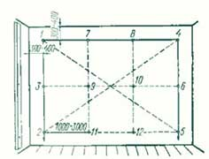

Провешивание стен. Поверхности стен провешивают в следующем порядке. В верхнем углу на расстоянии 30—40 см от потолка и лузга забывают гвоздь (1) так, чтобы его шляпка отступала от поверхности стены на толщину штукатурки. К шляпке этого гвоздя приставляют шнур, опускают отвес забивают на таком же расстоянии от пола гвоздь (2), но так, чтобы его шляпка была точно под шнуром, слегка его касалась, или не доходила до него на 0,5 — 1 мм.

Если стены имеют высоту до 2,5 — 3 м. То можно обойтись двумя гвоздями. Если высота стены больше, то забивают третий гвоздя. Третий гвоздь устанавливают по шнуру, натянутому на первый и второй гвозди. Таким образом набивают гвозди под первый маяк. Затем приступают к набивке гвоздей под второй маяк. Для этого в противоположном углу стены точно в таком же порядке и на таком же расстоянии от угла и стены на толщину штукатурки забивают гвоздь (4) опускают с его шляпки шнур, забывают внизу стены гвоздь (5), а затем промежуточный гвоздь (6).

Набив гвозди под крайние маяки, проверяют точность стены. Для этого по набитым гвоздям по горизонтали натягивают шнур. Если под шнуром окажется выпуклость стены, т.е. шнур будет касаться стены, то на одной стороне стены необходимо вытянуть гвозди на такую длину, чтобы между выпуклой стороной стены и шнуром было пространство, равное толщине штукатурки. Вытянутые гвозди устанавливают строго по отвесу.

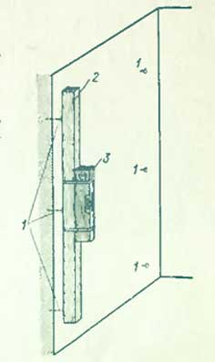

Средним расстоянием между маяками считают 2 м, но оно может быть меньше или больше. Многие мастера ставят маяки на расстояния 3м. Таким образом, при большой длине стен приходится устраивать несколько маяков, набивая под них гвозди. Для этого по ранее вбитым гвоздям натягивают шнур и по нему промежуточные гвозди. По шнуру, натянутому на гвозди 1 в 4, забивают гвозди 7 и 8. Затем шнур натягивают на гвозди 3 и б и забивают промежуточные гвозди 9 и 10, а по шнуру натянутому на гвозди 2 и 5, забивают промежуточные гвозди 11 и 12. Промежуточные гвозди следует забивать так, чтобы они были на одной прямой, т. е. друг под другом.

*Д/з. Написать провешивание потолков.*